检测报告

项目名称： | 髓鞘LFB染色

委托方（甲方）：

联系人：

受托方（乙方）：

联系人：

1 样本信息
样本类型：
储存条件：样本放置于20倍样本体积的固定液中固定24h以上，常温运输送样。
检测内容：髓鞘LFB染色
样本数量：

2 仪器与试剂

2.1 主要仪器
表1 实验所用主要仪器
名称 | 生厂商 | 型号
脱水机 | 武汉俊杰电子有限公司 | JT-12J
包埋机 | 武汉俊杰电子有限公司 | JB-L8
病理切片机 | 上海徕卡仪器有限公司 | LEiCA RM2245
冻台 | 武汉俊杰电子有限公司 | JB-L8
组织摊片机 | 武汉俊杰电子有限公司 | JK-6
烤箱 | 绍兴市上虞区沪越仪器设备厂 | 101-1B
载玻片 | 江苏世泰实验器材有限公司 | 80302-2101
盖玻片 | 江苏世泰实验器材有限公司 | 10212432C
显微镜 | OLYMPUS | DP26

2.2 主要试剂
表2 实验所用主要试剂
名称 | 生产商 | 货号
无水乙醇 | 国药集团化学试剂有限公司 | 100092683
二甲苯 | 国药集团化学试剂有限公司 | 10023418
髓鞘染液套装 | 武汉赛维尔生物科技有限公司 | G1030
中性树胶 | 北京索莱宝科技有限公司 | G8590

3 实验方法
3.1石蜡切片脱蜡至水：依次将切片放入二甲苯Ⅰ 20min-二甲苯Ⅱ 20min-无水乙醇Ⅰ 5min-无水乙醇Ⅱ 5min-75%酒精5min，自来水洗。
3.2髓鞘染色：髓鞘染液A置于65℃ 烤箱预热30min，切片入预热髓鞘染液A中65℃加膜加盖浸染4h，取出切片快速自来水洗。
3.3背景分化：切片浸入髓鞘染液B中稍分化5s（趁热），直接浸入髓鞘染液C分化10S，水洗终止分化，镜检，反复分化水洗和镜检，至髓鞘呈蓝色背景近无色即可;
3.4脱水封片：切片依次放入无水乙醇I 5min -无水乙醇II 5min-无水乙醇Ⅲ5min -二甲苯Ⅰ5min -二甲苯Ⅱ5min透明，中性树胶封片。
3.5结果判读
神经髓鞘呈蓝色，其他成分呈近乎无色。
LFB染色示例图

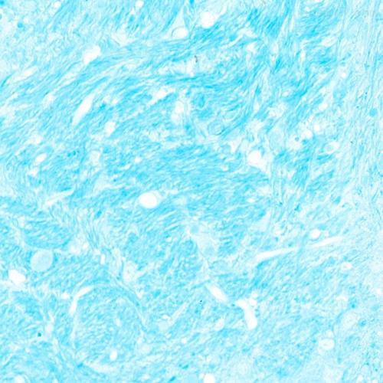

4.实验结果见附件。

